2014年度普通话水平测试
网络报名说明
1.登录http://sx.cltt.org/Web/signuponline/SingUp.aspx 进行网上报名
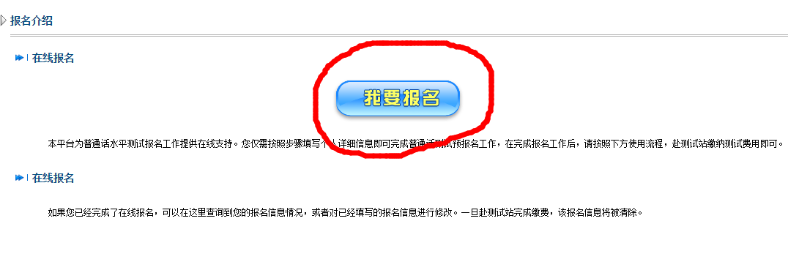
2.城市选择中选择“西安市”
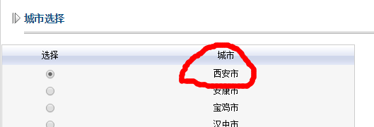

3.测试站点选择“西安培华学院”
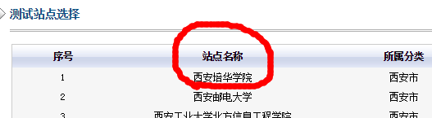
4.仔细填写报名表中各项内容
测试日期选择12月12日（第20批）
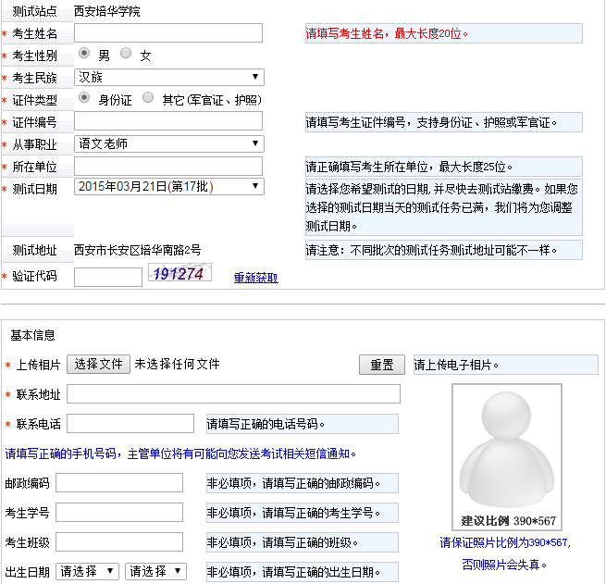
照片要求为红底或蓝底证件照，尺寸必须为390*567！
网上报名时间将于12月5日（本周五）中午12点截止，请各位老师抓紧时间进行网上报名。
将身份证正、反面复印到一张A4纸上（含有照片的一面在上，国徽面在下，并用签字笔在复印内容上注明“再次复印无效”）
填写“普通话水平测试信息登记表”（见附件）

12月5日17:00前，以学院为单位，将：
- 身份证复印件、
- 测试费（现金）、
- 普通话水平测试信息登记表
交至人事处/人才办 人才开发科（南校区行政楼409办公室），并将信息登记表电子版发至 rckfk@xidian.edu.cn

人事处/人才办
2014年12月3日

